V soboto, 4. junija 2016 bo ob 11.13 v Kanal prispel muzejski vlak.

Tokrat se nam bodo s svojim nastopom na železniški postaji predstavili:

Laura Nanut in Ema Križnič
na flavti, ob spremljavi
Andreje Seljak na električni klaviaturi.

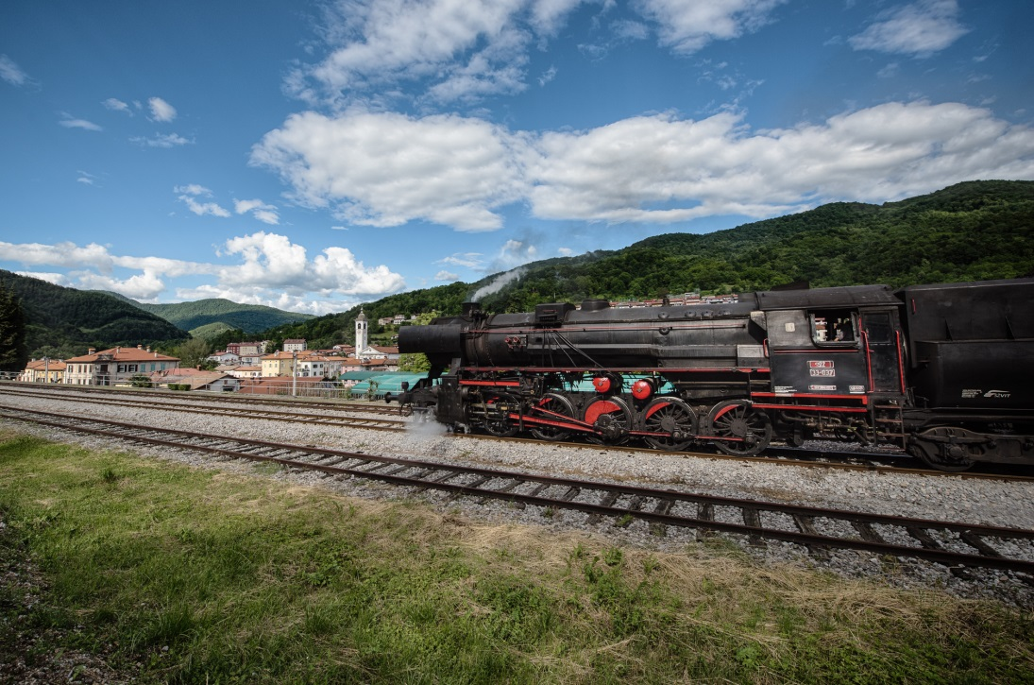

Na ta dan bo na železniški postaji na ogled muzejska zbirka predmetov iz 1. svetovne vojne.

Na voljo bo tudi informator s promocijskim materialom naše občine in prodajne stojnice izdelkov in pridelkov lokalnih ponudnikov.

Vabljeni, da se nam pridružite!
Informacije: 05 39 81 215 / tic.kanal@siol.net

